令和６年２月２８日

各講座主任、
中央診療施設等・
薬剤部・看護部の各部長 殿

医学部長
附属病院長

兼業許可・承認に関する手続きについて

標記のことについて、兼業（国・地方公共団体・法人等の役員、非常勤医師・非常勤講師 等）を行う場合は、学長の承認が必要ですので、兼業許可を申請する場合は、別紙のとおり、遺漏のないよう貴所属職員に周知願います。
なお、兼業にあたっては、国立大学法人佐賀大学職員兼業規程を遵守し、本務の遂行に支障が生じることがないよう、別紙の内容を熟知したうえで、兼業件数等の管理にご留意願います。
また、本学以外での兼業も労働基準法上の労働時間とみなされますので、過重な労働とならないようご注意ください。

【添付資料】
別添資料１：教育職員用
別添資料２：医員用
（別添資料１：教育職員用）

１．兼業の条件について

原則として、申請者毎の労働条件に基づき、以下の取扱いとする。
なお、医員も同様の取扱いとする。

★共通事項
１ | 定期的な兼業は、規程に基づき週８時間以内とすること（土・日・祝日及び平日の勤務時間外を除く）。  ただし、診療所等からの緊急支援要請があった場合はこの限りではない。
２ | １年度当たりの兼業報酬は、原則、「教授1000万円」、「准教授900万円」、「講師800万円」、「助教700万円」を超えない範囲を基準とする。
３ | 兼業先は原則として佐賀県内の医療機関とする。ただし、佐賀県外の場合は移動時間が長時間とならないよう配慮すること。

■追加事項A（変形労働制適用教員及び医員の場合）
４ | 勤務割り振りにより終日兼業日を設けることも可とする。  ただし、その場合も、１月あたりに必要とされる勤務時間が確保されるよう勤務時間を割り振ること。なお、時間帯に関わらず、割り振られた勤務時間は超過勤務に当たらないことに留意すること。

■追加事項B（裁量労働制適用教員の場合）
４ | 兼業日であっても、必ず出勤して本務を行うこと。  ただし、その本務が所定の勤務時間（8：30～17：15）外となった場合であっても、超過勤務とはしない。

２．兼業先からの依頼文の提出期限

兼業開始の２か月前までに提出すること。
（例）令和６年４月１日からの兼業・・・・・令和６年３月１５日まで

３．提出書類及び提出先

○兼業依頼状（本学指定様式）・・・医学部総務課服務担当
（〒849-8502佐賀市鍋島5-1-1）
※兼業依頼状（本学指定様式）は下記に掲載しています。
（佐賀大学医学部トップページ 一般の方へ 兼業について）
https://www.med.saga-u.ac.jp/structure/office/office_1/office_106/

４．許可期間

原則１年以内とする（年度単位で区切る）
（ただし、法令等に任期の定めのある職に就く場合は、４年を限度とする。）

５．兼業先までの移動時間の取り扱いについて

兼業先までの距離が遠い、又は、交通の不便性等により長時間の移動を要する場合には、兼業のために拘束される時間が実質的に長時間にわたります。移動時間も兼業時間とみなされますので、兼業先が佐賀市外の場合は、兼業依頼状に必ず移動時間を記入してください。

＜記入例＞
勤務形態 ☑毎 水曜日13時00分～17時00分 ＊移動時間：往復1時間
□（年・月・週・期間内につき 回（1回当たり 時間程度）
＊佐賀市外の兼業先の場合は、必ず移動時間をご記入ください。
＊移動時間は、勤務形態の時間に含めないでください。

６．兼業許可までの流れ（フロー図）

「別紙」を参照。
（別紙）
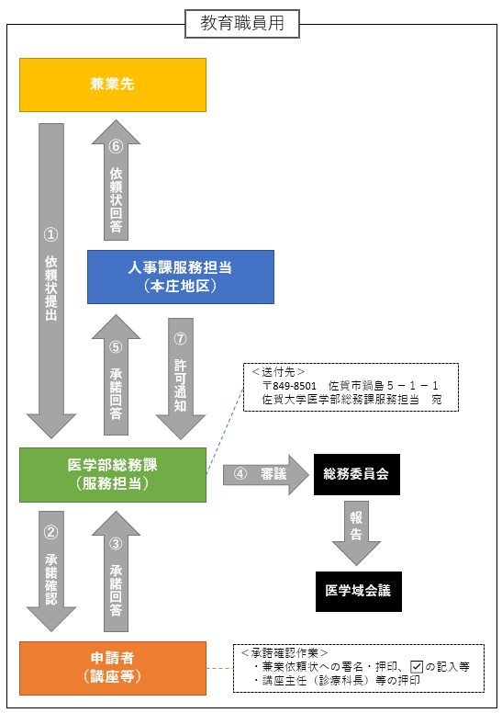

（別添資料２：医員用）

１．兼業の条件について

原則として、労働条件に基づき、以下の取扱いとする。

１ | 定期的な兼業は、規程に基づき週８時間以内とすること（土・日・祝日及び平日の勤務時間外を除く）。  ただし、診療所等からの緊急支援要請があった場合はこの限りではない。
２ | 兼業先は原則として佐賀県内の医療機関とする。ただし、佐賀県外の場合は移動時間が長時間とならないよう配慮すること。
３ | 勤務割り振りにより終日兼業日を設けることも可とする。  ただし、その場合も、１月あたりに必要とされる勤務時間が確保されるよう勤務時間を割り振ること。なお、時間帯に関わらず、割り振られた勤務時間は超過勤務に当たらないことに留意すること。

２．兼業先からの依頼文の提出期限

兼業開始の２か月前までに提出すること。
（例）令和６年４月１日からの兼業・・・・・令和６年３月１５日まで

３．提出書類及び提出先

○兼業依頼状（本学指定様式）・・・医学部総務課服務担当
（〒849-8502佐賀市鍋島5-1-1）
※兼業依頼状（本学指定様式）は下記に掲載しています。
（佐賀大学医学部トップページ 一般の方へ 兼業について）
https://www.med.saga-u.ac.jp/structure/office/office_1/office_106/

４．許可期間

原則１年以内とする（年度単位で区切る）
（ただし、法令等に任期の定めのある職に就く場合は、４年を限度とする。）

５．兼業先までの移動時間の取り扱いについて

兼業先までの距離が遠い、又は、交通の不便性等により長時間の移動を要する場合には、兼業のために拘束される時間が実質的に長時間にわたります。移動時間も兼業時間とみなされますので、兼業先が佐賀市外の場合は、兼業依頼状に必ず移動時間を記入してください。

＜記入例＞
勤務形態 ☑毎 水曜日13時00分～17時00分 ＊移動時間：往復1時間
□（年・月・週・期間内につき 回（1回当たり 時間程度）
＊佐賀市外の兼業先の場合は、必ず移動時間をご記入ください。
＊移動時間は、勤務形態の時間に含めないでください。

６．兼業許可までの流れ（フロー図）

「別紙」を参照。
（別紙）
